

**رویکرد هوشمند به منظور کنترل موجودی جهت آمادگی در شرایط نامطمئن**

**پاول ویسک[1]**

**چکیده**

این مقاله پیشنهادی را به منظور استفاده ترکیبی از منطق مختلط و الگوریتم های ژنتیک جهت کنترل فرآیند تهیه در شرکت ارائه می کند. روش ارائه شده در این مقاله به صورت ویژه اثر عوامل تصادفی خارجی را به شکل تقاضا و هدایت عدم قطعیت زمانی در نظر گرفته است. مدل از پارامترهای تابع عضو متغییر زمانی به صورت دینامیک استفاده می کند تا مقادیر (مجموعه های) مختلط (درهم) خروجی های مدل شده را توصیف نماید. روش ارائه شده در این مقاله بر اساس 4 معیار تایید شده که بر پایه اطلاعات واقعی یک شرکت هستند.

**کلمات کلیدی:** کنترل موجودی، هوش مصنوعی، روش های بهینه سازی، سیستم های منطقی.

**1. بررسی مسائل مدیریت موجودی**

در نتیجه جهانی شدن و مصرف انبوه، تقاضای کالاها در بازار، به ویژه در مناطق شلوغ و مناطق شهری به وسیله پویایی شدید و سطح مشخصی از عدم اطمینان طبقه بندی شده اند. فرایندهای منطقی که رخ می دهند به عنوان بخشی از شبکه عرضه، در درجه اول بر روی جریان مواد کالاها تمرکز دارند، و در عین حال جریان اطلاعات ضروری و منابع مالی را نیز در نظر می گیرند. نوسانات این فرایندها و سطح مشخصی از عدم اطمینان منجر می شود که انواع موجودی ها در سطوح مختلف شبکه منطقی جمع شده تا از تداوم تولید و دسترسی بی وقفه خریداران به محصول نهایی اطمینان حاصل کنند. به دلیل تاثیر عوامل تصادفی بر روی عناصر گره ای شبکه عرضه (مراکز تولید، توزیع، انبارها و غیره) از طریق نوسانات تقاضا برای محصولات نیمه تمام و یا تکمیل شده، رهبری تغییرات زمانی، قابلیت های محدود فروشندگان و . . .، سیاست بهینه برای منطق کنترل عرضه و موجودی اغلب برای تاثیر کل شبکه منطقی بسیار حائز اهمیت است. در نتیجه عوامل ذکر شده در بالا و رقابت فزاینده میان نهادها، شرکت های منطقی اغلب به ناچار به منظور ارائه خدمات مطلوب، اغلب سطح بالایی از موجودی را حفظ می کنند. این رفتار منجر می شود که پاسخ پویا به تغییرات ناگهانی در تقاضا و دیگر عوامل خارجی امکان پذیر باشد اما همزمان منجر به افزایش هزینه ها نیز می شود. به طور ویژه، این موارد همراه با حفظ موجودی، استفاده از فضای اضافی برای ذخیره سازی، و انجماد منابع مالی محدود موجودی هستند. از سوی دیگر، سطح موجودی، که در زمینه واحدهای حفظ موجودی مشخص شده به دلیل الگوهای تقاضای غیرمعمول بسیار پایین است، برای شرکت حائز اهمیت بوده و سبب هزینه های اضافی به دلیل از دست دادن منابع می شود. آن ها را می توان به صورت منابع مالی و همچنین به صورت ضرر مشتری مشخص نمود که سبب بدنامی شرکت و یا کاهش رقابت پذیری آن می شوند. این وضعیت همچنین منجر به ایجاد هزینه های اضافی برای حمل و نقلی می شود که ناشی از اجرای برنامه های ناخواسته هستند.

**2. بررسی راه حل های کنترل موجودی**

با توجه به اثر عوامل فوق، کنترل بهینه موجودی یک فرایند تصمیم گیری پیچیده بوده که نیازمند بررسی چندین معیار و عامل است، که در عمل عموماً ماهیتی نامشخص دارند. نتیجه این است که تصمیمات اساسی درباره چگونگی خرید کالاها و در چه زمانی به منظور به حداقل رساندن هزینه های حفظ و نگهداری و ارائه سطح مناسبی از خدمات به مشتریان در شرایط نامشخص گرفته می شوند. سوابق موضوع، هم در داخل و هم در خارج، منابع ارزشمند متعددی را در زمینه مدیریت موجودی فراهم آورده اند. محبوب ترین روش ها برای تعیین میزان موجودی عبارتند از ابتدا مدل مقدار سفارشات اقتصادی (EOQ)، مدل های دستور مجدد (ROP)، و مدل های چرخه دستور مجدد (ROC) (Krzyżaniak, Cyplik, 2007). با این حال کاربرد این روش ها به شدت محدود هستند به این دلیل که نیازمند اعمال محدودیت هایی در زمینه تقاضا و یا زمان رهبری مشخص و ثابت هستند. با گسترش این روش ها، به وسیله ارائه پارامترهای اضافی به صورت موجودی ایمن، متغیرهای مشخصی را با توجه به تقاضا و زمان رهبری در نظر می گیرند، که هدف از آن ها مقابله با تغییرات ناگهانی در تقاضا است (Grzybowska, 2010), (Niziński, Żurek, 2011), (Krawczyk, 2011). علاوه بر روش های فوق، ممکن است با مدل های کنترل دیگری مواجه شویم مانند: مدل دستور مجدد با استفاده از چرخه های دستور مجدد ثابت و یا ترکیب دستور مجدد و مدل چرخه دستور مجدد ثابت (Wolski, 2010). چندین تحقیق به مسئله کنترل موجودی در شرایط عدم تداوم تقاضا اشاره کردند. در زمان رخ دادن این مشکل، نویسندگان اغلب روش هایی را ارائه می کنند که توسط Wagner-Within و Silver-Mealایجاد شده اند. در مقایسه با پژوهش های داخلی پیشین، نشریات بین المللی بسیاری موارد تعیین کننده و خصوصیات بیشتری را در زمینه مسئله کنترل موجودی در نظر گرفته اند.(Axaster, 2006), (Lang, 2009), (Nahmias 2010). مولفه مهمی که در نشریات خارجی به آن اشاره شده، شامل شدن همزمان چندین محصول در مدل های کنترل بوده که بسیار به واقعیت نزدیک تر است.(Frank, 2009), (Li, Cheng, Wang, 2007), (Maity, 2007), (Maity, 2009). به دلیل دشواری در نظر گرفتن چندین پارامتر در مدل های تحلیلی به صورت همزمان، مقالات بیشتر و بیشتری شناسایی موارد نامشخص را با معرفی محیط مختلط پیشنهاد کردند. برخی مقالات (Mandal, Roy, 2006), (Roy, 2007), (Taleizadeh, 2009), (Hsieh, 2002), (Maiti, 2006), روشی را ارائه کردند که تقاضا، زمان رهبری، هزینه حفظ موجودی، خدمات مشتریان، و غیره را مقادیری مختلط فرض می کنند. به دلیل پیچیدگی زیاد و سختی مسئله، محققان به طور فزاینده ای استفاده از الگوریتم های ژنتیکی را برای یافتن راه حلی بهینه برای این مسئله پیشنهاد نموده اند (Taleizadeh, 2013), (Khanlarpour, 2013), (Gupta K, 2015).با وجود آن، در اکثریت موارد روش های پیشنهادی اثر چندین عامل تصادفی را بر روی سیستم کنترل و به صورت همزمان در نظر نمی گیرند. بنابراین، به نظر منطقی است که مدل ها و روش هایی به منظور حل مسئله منطق موجود و با استفاده از روش های هوش مصنوعی ایجاد گردند. به طور خاص این موارد شامل، مدل های استدلال مختلط هستند که به وسیله استفاده از الگوریتم های ژنتیکیحمایت می شوند که به عنوان مولفه ای هم افزا مورد استفاده قرار می گیرند.

**3. استفاده از منطق مختلط و الگوریتم های ژنتیک به منظور حل مشکلات کنترل موجودی در شرایط تقاضا و عدم قطعیت در زمان رهبری**

همان طور که پیش تر اشاره شد، اثرات بسیاری از موارد تعیین کننده خارجی بر روی زیرسیستم های آمادگی منطقی در موقعیت هایی که تصمیم گیری صحیح در این زمینه نیازمند روش ها و ابزارهایی است که امکان تعیین رویدادهایی که ناشی از عدم قطعیت، اطلاعات نامطئن و سازگاری با مولفه های سیستم تغییرهستند. از این رو نظریه مجموعه های مختلط و سیستم استدالال مختلط برای محدوده وسیعی از کاربردها در زمینه کنترل موجودی و مدیریت منطقی مناسب هستند. مولفه اضافی که در از عملکرد سیستم های مختلط در روش کنترل پیشنهادی حمایت می کند استفاده از الگوریتم ژنتیک خواهد بود. هدف آن بهینه سازی اطلاعات موجود در قوانین مختلط به وسیله انتخاب بهینه اهمیت این قوانین است.

**3.1 منطق مختلط**

منطق مختلط مثالی از یک منطق چند محوری است. به طور کامل مرتبط با نظریه مجموعه های مختلط بوده و به وسیله L. Zadeh معرفی شده است. در مقابل منطق کلاسیک، نظریه منطق مختلط فرض می کند که ممکن است تعداد نامحدودی از مقادیر متوسط بین حالت غلط و حالت صحیح وجود داشته باشند. این امر به این معنی است که مولفه ای از مجموعه ای مشخص ممکن است تنها در سحطی خاص به این مجموعه تعلق داشته باشد. این استدلال منجر به تدوین تعریف دقیقی از مجموعه فازی می شود. بر اساس آن، مجموعه مختلط A در فضای غیرخالی X مجموعه ای از جفت ها است:

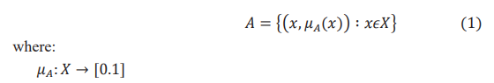

به عنوان تابع عضویت مجموعه مختلط A شناخته می شود. این رابطه درجه ای از اختلاط هر مجموعه عضو هر مولفه  را به مجموعه مختلط A اختصاص می دهد.

می توان موارد زیر را تشخصی داد:

در حالت عضویت کامل مولفه x در مجموعه مختلط A

در حالت عدم عضویت مولفه x در مجموعه مختلط A

در حالت عضویت نسبی مولفه x در مجموعه مختلط A.

مشابه با رویکرد کلاسیک، مجموعه های مختلط امکان اجرای مجموعه ای از عملیات ها در قابل جمع، تولید و غیره را فراهم می آورند.

مفهوم مهم دیگر گه برای توضیح سیستم های مختلط ضروری است متغیرهای زبانی هستند، به عنوان مثال، مقدار ورودی و یا خروجی در سیستم های مختلط که به وسیله مقادیر زبانی برآرود شده اند. (تقاضای بالا، زمان رهبری طولانی، و غیره).

**3.2 الگوریتم های ژنتیک**

الگوریتم های ژنتیک الگوریتم هایی هستند که به منظور جستجوی راه حل های بهینه برای مسائل بهینه سازی مصنوعی انسان ها طراحی شده اند.عملکرد آن ها مبتنی بر مکانیسم انتخاب طبیعی و فرایند وراثت است. آن ها اصل تکامل چندین مورد متناسب را با یکدیگر ترکیب می کنند (راه حل های تصمیم گیری برای مسائل). زمانی که مجموعه ای از راه حل ها را برای مسئله تصمیم گیری در نظر می گیرید، می توان به مقایسه آن با جمعیت ارگانیسم ها پرداخت. هر راه حل (فرد) می تواند خصوصیات خود را برای سازگاری با شرایط خاصی داشته باشد (تابع معیاری که میفیت راه حلی خاص را اندازه گیری می کند). این مورد به شما این امکان را می دهد تا فرایندهای تکامل را با تکرار اه حل های بهتر در «نسل های بعدی» شبیه سازی کرده و مواردی که بر اساس معیارهای بهینه سازی به اندازه کافی رضایت بخش نیستند را حذف کنید. این عمل بر اساس تولید کد ژنتیکی و به طور خاص بر اساس احتمال تطبیق ایده های جزئی (مشابه با تقاطع) انجام شده که از مجموعه ای از راه حل ها حاصل می شود، این امر نیازمند روشی برای تبدیل یک راه حل خاص به یک رشته کد است که اغلب به عنوان کروموزوم شناخته می شود. به این ترتیب، می توان با استفاه از رشته های کد تعریف شده (جمعیت راه حل) پردازش را انجام داد، به عنوان مثال عملیات های متقاطع و جهشی، و به دست آوردن راه حل های جدید (Goldberg, 1989).

**3.3 روش پیشنهادی برای حل مسئله**

روش پیشنهادی در این مقاله شامل توصیف عدم قطعیت پارامترهای سیستم ورودی و خروجی از طریق مجموعه های مختلط است. پس از آن، بر اساس اطلاعات موجود در قوانین، پارارمترهای کنترل دقیق و بهینه تعیین شده اند. اساس قانون شامل مجموعه ای دستورالعمل های مشروط است. قانون استنتاج عمومی modus tollens را می توان به روش زیر مشخص نمود:

پیشین 

تاثیر

نتیجه گیری 

که در آن  مجموعه های مختلط بوده و x , y متغیرهای دو زبانه هستند.

اطلاعات ورودی تامین شده برای قطعه مختلط، مختلط شده اند، به عنوان مثال، درجه عضویت آن ها برای مجموعه های مختلط خاصی تعیین شده است. سپس، هر قانون در قطعه استنتاج اجرا شده و همچنین درجات فعال سازی برای موارد پیشین موجود در آن ها محاسبه شده است. هر قانون به یک مقدار خاص w اختصاص داده شده است. در این روش، قوانین دارای مقادیر بیشتر دارای تاثیر بیشتری بر روی تعیین مقادیر متغیر خروجی هستند. به منظور اطمینان از کارایی کنترل مورد نظر، الگوریتم ژنتیک به منظور بهینه سازی مقادیر وزن (w) برای مجموعه قانون سیستم مختلط مورد استفاده قرار گرفته است. بنابراین، متغیر تصمیم گیری بردار وزن های قانون است. فرایندهای بهینه سازی بر مبنای به حداقل رساندن تابع به عنوان مجموعی از سه زیر معیار استاندارد انجام می شوند: سطح موجودی متوسط، تعداد خروجی موجودی ها، و تعداد تحویل ها برای یک دوره زمانی ثابت، بر مبنای مجموعه های اطلاعاتی آموزشی.

مسئله مورد اشاره در بالا را می توان به صورت شرح داد:

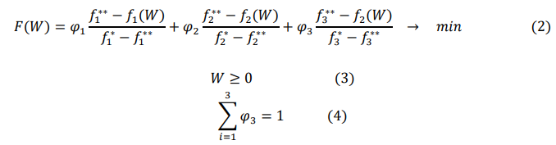

که در آن

 - تابع معیار تجمعی

w– بردار مقادیر برای مجموعه قانون

- حداکثر و حداکثر به ترتیب برای تابعی که مقدار موجودی متوسط را تعیین می کند.

- حداکثر و حداکثر به ترتیب برای تابعی که تعداد موجودی خروجی را تعیین می کند.

- حداکثر و حداکثر به ترتیب برای تابعی که تعداد تحویل های مورد نیاز را تعیین می کند.

- مقادیر معیار نسبی

ساختار یک تک کروموزوم در شکل 1 نمایش داده شده است.

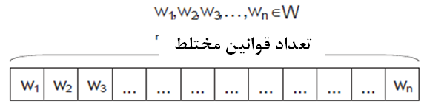

شکل 1 – ساختار کروموزوم نمونه

عملکرد قطعه استدلال بهینه سازی شده به وسیله نتایج الگوریتم ژنتیک در مقادیر سیستم خروجی دقیق. شکل 3 طرح کلی از کل سیستم روش ارائه شده را نشان می دهد.

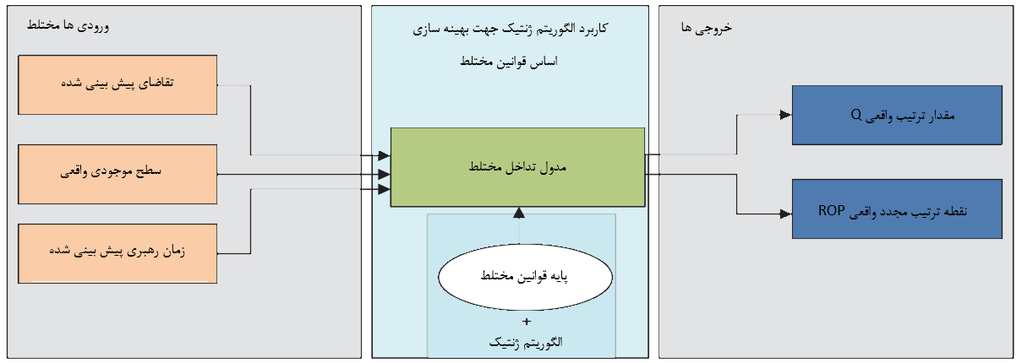

شکل 2 – طرحی از سیستم پیشنهادی

ورودی سیستم شامل سه متغیر است که تقاضای پیش بینی، مقدار موجودی واقعی در روزی مشخص و زمان رهبری تصادفی را توصیف می کنند. پارامترهای کنترل در سیستم پیشنهادی نقطه دستور مجدد واقعی و مقدار دستور واقعی هستند. مورد اول مقدار موجودی اضطراری را مشخص کرده که در آن ترتیب باید جای داده شده و مورد دوم مقدار حجمی را مشخص می کند که برای زمانی خاص مناسب است. تمامی متغیرها، هم ورودی ها و هم خروجی ها، به عنوان متغیرهای مشخص دو زبانه در مجموعه ای با مقادیر دوزبانه تعیین شده اند. به عنوان مثال، یکی از متغیرهای ورودی را می توان به صورت زیر نوشت: تقاضای پیش بینی شده = [کوچک، متوسط، بزرگ]. هر برآورد متغیر دوزبانه به یک مجموعه مختلط مناسب اختصاص داده شده است. شکل 3 روش هایی را نشان می دهد که عدم قطعیت در پارامترهای ورودی در سیستم کنترل را نشان می دهند.

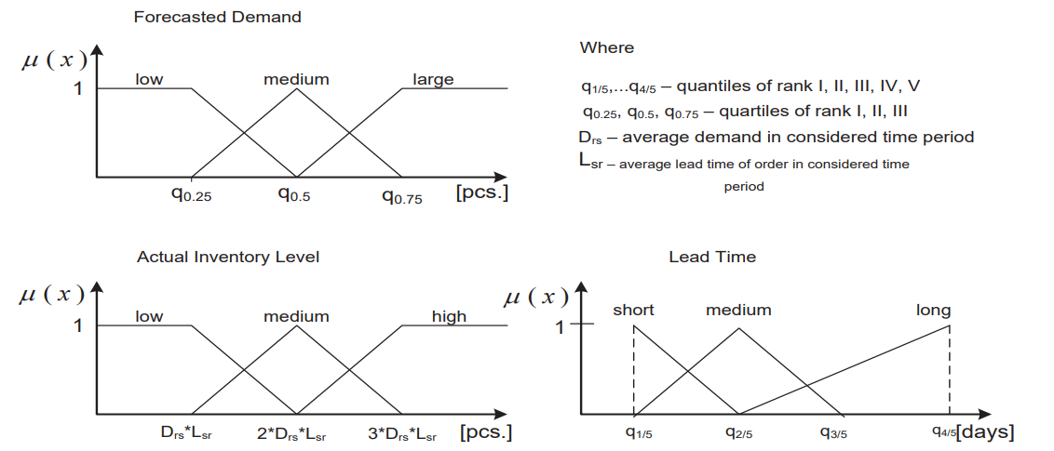

شکل 3 – پارامترهای سیستم ورودی توصیف شده به وسیله مجموعه های مختلط

مجموعه مختلط ارائه شده به وسیله توابع عضویت مثلثی و ذوزنقه ای شرح داده شده اند. نقاط مشخصه در محور افقی نمودارها بر اساس مشاهدات پیشین از متغیری مشخص در یک افق زمانی ثابت هستند. پارامترهای سیستم خروجی به صورت مشابه در شکل 4 شرح داده شده اند.

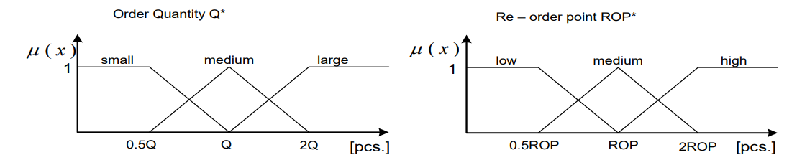

شکل 4 – پارامترهای سیستم خروجی توصیف شده به وسیله مجموعه های فازی

نقاط مشخص در محور افقی بر اساس فرمول های زیر تعیین می شوند:

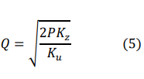

که در آن:

P– تقاضای برآورد شده برای محصول در یک افق زمانی مشخص است (به عنوان مثال یک سال)

Kz– هزینه های واحد موجودی

Ku– هزینه های حفظ موجودی



که در آن:

- تقاضای متوسط برای مقاله در روزی مشخص

- زمان رهبری متوسط

- انحراف تقاضای متوسط

k– عامل ایمنی اتخاذ شده که سطح خدمات به مشتریان را مشخص می کند

روش پیشنهادی در این مقاله نمونه ای است از کنترل موجودی و سیستم کنترل. متغیرهای ورودی و خروجی برای فواصل زمان اتخاذ شده به روز رسانی شده اند (به عنوان مثال یک سال). از این رو، نقاط مشخص شده در فضای مختلط برای متغیرهای خروجی تنها مقادیر اولیه در شبیه سازی برای کل دوره برنامه ریزی هستند. در هر بازه زمانی یک روزه پیوسته، پارامترهای تابع عضویت که خروجی های سیستم را مشخص می کنند بر اساس خطای پیش بینی شناسایی شده تعیین شده اند (شکل 5). به لطف آن، این سیستم دارای توانایی بیشتری برای انطباق و شناسایی هوشمند هر گونه موقعیت غیرمعمول است.

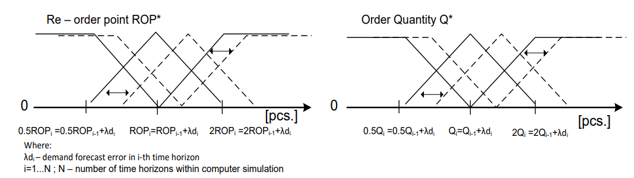

شکل 5 – روش به روز رسانی پارامترهای تابع عضویت برای متغیرهای سیستم خروجی

**4. محاسبه نمونه و نتایج**

به منظورتایید موثر بودن راه حل پیشنهادی، یک شبیه سازی کامپیوتری برای موجودی محصول خاصی، بر مبنای اطلاعات تقاضای پیشین شرکت در یک دوره 6 ماهه انجام گرفته است. نتایج شبیه سازی با نتایج به دست آمده از روش دستورهای کلاسیک و نقطه دستور مجدد ترکیبی، و مدل چرخه دستور مجدد مقایسه شدند. این دستورها به صورت گسترده در (Axsater, 2006) ارائه شده اند. برای تمامی مجموعه های ترکیبی قوانین ممکن در مدول استدلال، فرایندهای بهینه سازی برای وزن ها مطابق با بخش پیشین انجام شدند. به عنوان نتیجه، مجموعه ای از 27 قانون سودمند همراه با هم و همراه با وزن های بهینه اختصاص داده شده آن ها دریافت شدند. مقایسه نهایی نتایج شبیه سازی مقدار موجودی بر مبنای معیار اتخاذ شده به صورت هزینه های موجودی کل برای دوره ای در نظر گرفته شده، مقدار موجودی متوسط، تعداد تحویل ها و تعداد خروجی های مواجه شده برای موجودی ها ایجاد گردید. شبیه سازی ها برای 25 مجموعه اطلاعاتی انجام شدند. از نتایج نهایی میانگین گرفته شده. شکل 6 طرح شبیه سازی را برای هر روش پیشنهادی نشان می دهد.

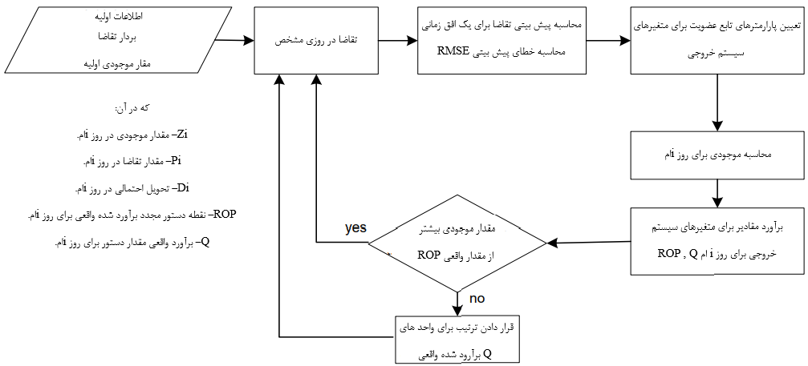

شکل 6 –طرح شبیه سازی برای هر روش مختلط پیشنهادی

توالی تمامی گام های ارائه شده در این طرح شبیه سازی هر بار برای هر روز کل دوره 6 ماه انجام شده است. جدول 1 و 2 شامل ارائه نتایج روش پیشنهادی در رابطه با دو روش مطابق با معیار انتخابی است.

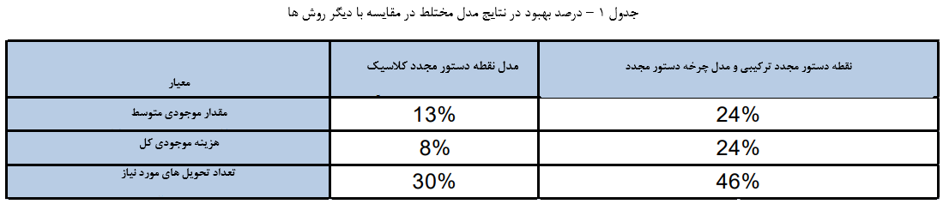

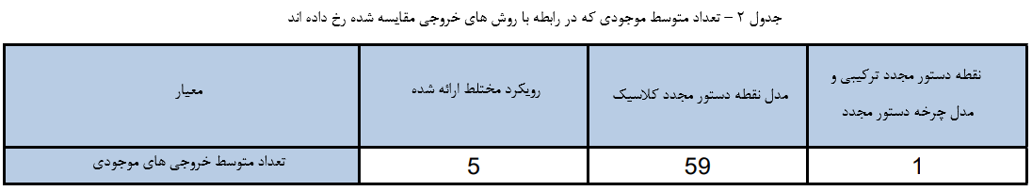

**5. خلاصه**

روش ارائه شده در این مقاله و شبیه سازی های انجام شده نشان می دهند که روش کلاسیک تعیین مقدار موجودی زمانیکه عوامل تصادفی به شکل عدم قطعیت در تقاضا، زمان رهبری و غیره بر روی سیستم کنترل موجودی تاثیرمی گذارند، ناکارآمد و بدون کاربرد است. بر اساس نتایج دریافت شده، رویکرد پیشنهادی نتایجی را ارائه نمود که بر اساس معیار برآورد اتخاذ شده، نسبت به دو روش کلاسیک دیگر بسیار بهتر بودند. برای معیار تعداد موجودی، راه حل مختلط پیشنهادی به نظر کمی بدتر از روش های مورد مقایسه است. این مورد به وسیله تعداد زیادی از تحویل ها برای نقطه دستور مجدد ترکیبی و روش چرخه دستور مجدد شناسایی شده است که همراه با مقدار موجودی بسیار بیشتر و هزینه های حمل آن می باشد. کارهای بعدی بر روی شامل کردن عامل عدم قطعیت اضافی به صورت عرضه محدود کالاها از عرضه کننده، و آزمایشات بیشتر روش با استفاده از تعداد بیشتری از مجموعه های اطلاعاتی تمرکز خواهند داشت.

**References**

1. Axsater S. (2006). Inventory Control. Springer, Lund

2. Frank K.C., Ahn H.-S., Zhang R.Q. (2009). Inventory policies for a make-to-order system with a perishable component and fixed ordering

cost. Naval Research Logistics 56 (2), pp. 127–141.

3. Goldberg D. (1989). Genetic Algorithms in Search, Optimization, and Machine Learning. Addison – Wesley Publishing Company, Inc

4. Gupta, K., Yadav, A.S., Garg, A., Swami, A. (2015). Fuzzy-Genetic Algorithm based inventory model for shortages and inflation under

hybrid & PSO. IOSR Journal of Computer Engineering, 17 (5), pp. 61 – 67.

5. Grzybowska K., (2010). Gospodarka zapasami i Magazynem cz II. Wydawnictwo Diffin, Warszawa

6. Hsieh C.H. (2002). Optimisation of fuzzy production inventory models. Information Sciences,146, pp. 29–40.

7. Khanlarpour, E., Fazlollahtabar, H., Mahdavi, I. (2013). Designing an Intelligent Warehouse Based on Genetic Algorithm and Fuzzy Logic

for Determining Reorder Point and Order Quantity. Computer Science and Information Technology, 1(1), pp. 1-8.

8. Krawczyk S.(2011). Logistyka: teoria i praktyka cz I, cz II. Difin, Warszawa

9. Krzyżaniak, S., Cyplik, P. (2007). Zapasy i magazynowanie, Biblioteka logistyka, Poznań.

10. Lang J.C. (2009). Production and Inventory Management with Substitutions. Springer, New York

11. Li J. , Edwin, Cheng, T.C., Wang S.-Y. (2007). Analysis of postponement strategy for perishable items by EOQ-based models, International

Journal of Production Economics 107 (1), pp. 31–38.

12. Maiti M.K., Maiti M. (2006). Fuzzy inventory model with two warehouses under possibility constraint. Fuzzy Sets and Systems, 157, pp.

52–73.

13. Maity, A., Maity, K., Mondal, S., Maiti, M. (2007). Chebyshev approximation for solving the optimal production inventory problem of

deteriorating multi item. Mathematical and Computer Modelling. 45 (1–2), pp. 149–161

14. Maity, K., Maiti, M. (2009). Optimal inventory policies for deteriorating complementary and substitute items. International Journal of

Systems Science 40 (3), pp. 267–276

15. Mandal, N.K., Roy, T.K. (2006). A displayed inventory model with L–R Fuzzy number. Fuzzy Optimasation and Decision Making 5, pp.

227–243.

16. Nahmias S. (2010). Perishable Inventory Systems. Springer, New York

17. Niziński, S. Żurek, J. (2011). Logistyka Ogólna, Wydawnictwa Komunikacji i Łączności sp. z o.o. Warszawa

18. Roy A., Maiti M.K., Kar S., Maiti, M. (2007). Two storage inventory model with fuzzy deterioration over a random planning horizon.

Mathematical Computer Modelin, 46, pp. 1419–1433.

19. Rutkowska D., Piliński M., Rutkowski L., (1999). Sieci neuronowe, algorytmy genetyczne i systemy rozmyte. Wydawnictwo Naukowe

PWN, Warszawa, Łódź.

20. Taleizadeh A.A., Niaki S.T.A., Aryanezhad M.B., (2009). Multi-product multi-constraint inventory control systems with stochastic

replenishment and discount under fuzzy purchasing price and holding costs. American Journal of Applied Sciences,6, pp. 1–12.

21. Taleizadeh A.A., Niaki, A. S.T., Aryanezhad M.B., Shafii N., (2013). A hybrid method of fuzzy simulation and genetic algorithm to

optimise constrained inventory control systems with stochastic replenishments and fuzzy demand. Information Sciences (220) pp. 425–441

22. Wolski Z. S. (2010). Sterowanie zapasami w przedsiębiorstwie. Polskie Wydawnictwo Ekonomiczne, Warszawa.

1. Paweł Więcek